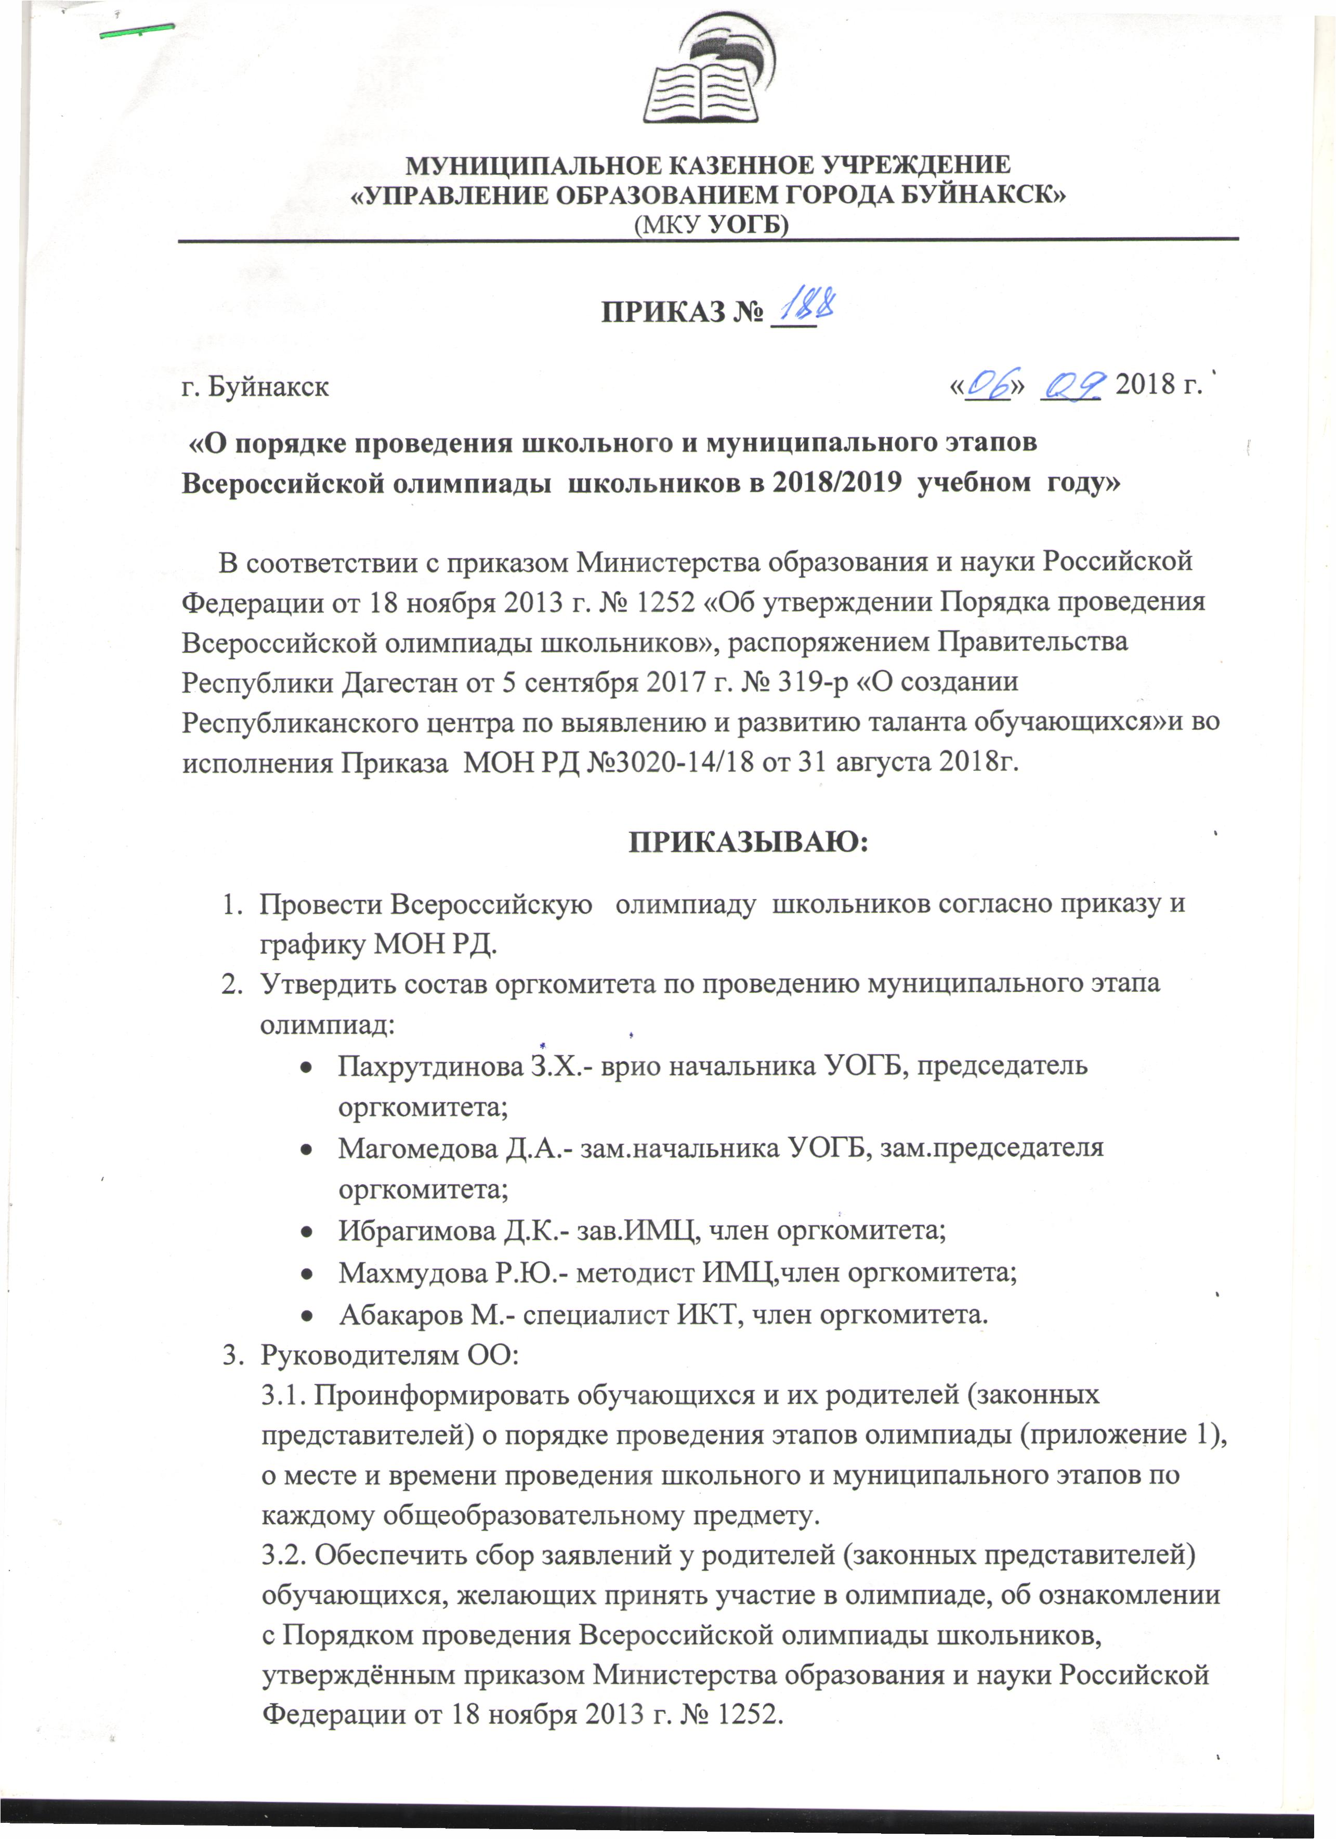

**МУНИЦИПАЛЬНОЕ КАЗЕННОЕ УЧРЕЖДЕНИЕ**

**«УПРАВЛЕНИЕ ОБРАЗОВАНИЕМ ГОРОДА БУЙНАКСК»**

(МКУ **УОГБ)**

**ПРИКАЗ № ___**

г. Буйнакск «___» ___­_ 2018 г.

**«О порядке проведения школьного и муниципального этапов Всероссийской олимпиады школьников в 2018/2019 учебном году»**

В соответствии с приказом Министерства образования и науки Российской Федерации от 18 ноября 2013 г. № 1252 «Об утверждении Порядка проведения Всероссийской олимпиады школьников», распоряжением Правительства Республики Дагестан от 5 сентября 2017 г. № 319-р «О создании Республиканского центра по выявлению и развитию таланта обучающихся»и во исполнения Приказа МОН РД №3020-14/18 от 31 августа 2018г.

**ПРИКАЗЫВАЮ:**

1. Провести Всероссийскую олимпиаду школьников согласно приказу и графику МОН РД.
2. Утвердить состав оргкомитета по проведению муниципального этапа олимпиад:

* Пахрутдинова З.Х.- врио начальника УОГБ, председатель оргкомитета;
* Магомедова Д.А.- зам.начальника УОГБ, зам.председателя оргкомитета;
* Ибрагимова Д.К.- зав.ИМЦ, член оргкомитета;
* Махмудова Р.Ю.- методист ИМЦ,член оргкомитета;
* Абакаров М.- специалист ИКТ, член оргкомитета.

1. Руководителям ОО:

3.1. Проинформировать обучающихся и их родителей (законных представителей) о порядке проведения этапов олимпиады (приложение 1), о месте и времени проведения школьного и муниципального этапов по каждому общеобразовательному предмету.

3.2. Обеспечить сбор заявлений у родителей (законных представителей) обучающихся, желающих принять участие в олимпиаде, об ознакомлении с Порядком проведения Всероссийской олимпиады школьников, утверждённым приказом Министерства образования и науки Российской Федерации от 18 ноября 2013 г. № 1252.

3.3. Провести школьный этап олимпиады в установленные сроки (приложение 2) и в соответствии с требованиями к проведению школьного этапа олимпиады.

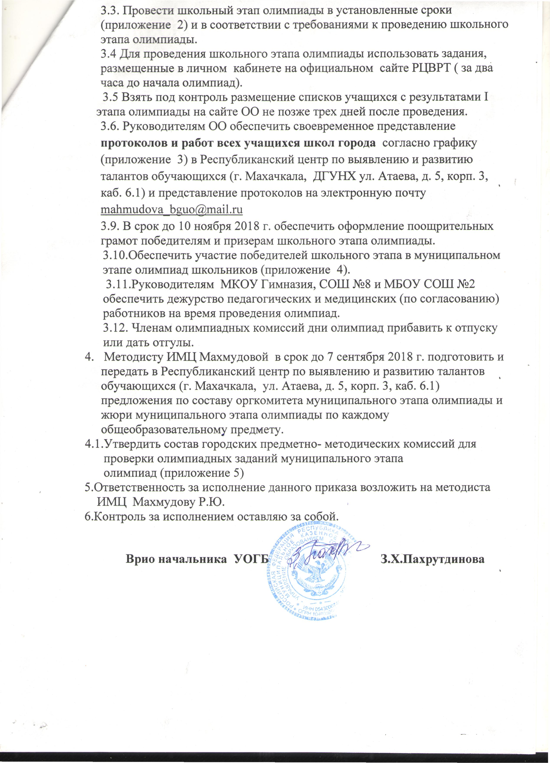3.4 Для проведения школьного этапа олимпиады использовать задания, размещенные в личном кабинете на официальном сайте РЦВРТ ( за два часа до начала олимпиад).

3.5 Взять под контроль размещение списков учащихся с результатами I

этапа олимпиады на сайте ОО не позже трех дней после проведения.

3.6. Руководителям ОО обеспечить своевременное представление **протоколов и** **работ всех учащихся школ города** согласно графику (приложение 3) в Республиканский центр по выявлению и развитию талантов обучающихся (г. Махачкала, ДГУНХ ул. Атаева, д. 5, корп. 3, каб. 6.1) и представление протоколов на электронную почту [mahmudova_bguo@mail.ru](mailto:mahmudova_bguo@mail.ru)

3.9. В срок до 10 ноября 2018 г. обеспечить оформление поощрительных грамот победителям и призерам школьного этапа олимпиады.

3.10.Обеспечить участие победителей школьного этапа в муниципальном

этапе олимпиад школьников (приложение 4).

3.11.Руководителям МКОУ Гимназия, СОШ №8 и МБОУ СОШ №2

обеспечить дежурство педагогических и медицинских (по согласованию)

работников на время проведения олимпиад.

3.12. Членам олимпиадных комиссий дни олимпиад прибавить к отпуску

или дать отгулы.

1. Методисту ИМЦ Махмудовой в срок до 7 сентября 2018 г. подготовить и передать в Республиканский центр по выявлению и развитию талантов обучающихся (г. Махачкала, ул. Атаева, д. 5, корп. 3, каб. 6.1) предложения по составу оргкомитета муниципального этапа олимпиады и жюри муниципального этапа олимпиады по каждому общеобразовательному предмету.

4.1.Утвердить состав городских предметно- методических комиссий для

проверки олимпиадных заданий муниципального этапа

олимпиад (приложение 5)

5.Ответственность за исполнение данного приказа возложить на методиста

ИМЦ Махмудову Р.Ю.

6.Контроль за исполнением оставляю за собой.

**Врио начальника УОГБ З.Х.Пахрутдинова**

Исп. Махмудова Р.Ю.

***Приложение 1***

Согласие на публикацию олимпиадной работы

Я,

(ФИО родителя или законного представителя)

паспорт , выдан

(серия) (номер) (кем, когда)

(в случае опекунства/попечительства указать реквизиты документа, на основании которого

осуществляется опека или попечительство)

(адрес)

даю согласие на публикацию олимпиадной работы своего несовершеннолетнего ребенка, в том числе в информационно-телекоммуникационной сети «Интернет»

(фамилия, имя, отчество ребенка)

для участия в школьном, муниципальном, республиканском, заключительном этапах всероссийской олимпиады школьников по

Данным заявлением разрешаю публикацию в открытом доступе сканированной копии олимпиадной работы своего несовершеннолетнего ребенка.

Обработка персональных данных осуществляется в соответствии с нормами Федерального закона от 27.07.2006 N152-ФЗ (ред. от 04.06.2014) «О персональных данных» (27 июля 2006 г.).

Данным заявлением подтверждаю ознакомление с приказом Министерства образования и науки Российской Федерации от 18.11.2013г. №1252 «Об утверждении Порядка проведения всероссийской олимпиады школьников», с Приказом Министерства образования и науки Российской Федерации от 17.03.2015 г. №249 «О внесении изменений в Порядок проведения всероссийской олимпиады школьников, утвержденной приказом Министерства образования и науки Российской Федерации от 18 ноября 2013 г. №1252»

/ « » 20 г.

(Подпись) (Расшифровка)

Приложение 2

к приказу Минобрнауки РД

«О проведении школьного, муниципального

и регионального этапов Всероссийской олимпиады школьников

в Республике Дагестан в 2018/2019 учебном году»

№ 3020-14/18 от « 31 » августа 2018 г.

**ГРАФИК**

**проведения школьного этапа Всероссийской олимпиады школьников в Республике Дагестан в 2018/2019 учебном году**

|  |  |  |  |  |  |
| --- | --- | --- | --- | --- | --- |
| № | Предмет | Сроки проведения | Время проведения | Сроки представления протокола и работ | Ответственные за доставку работ школьного этапа |
| 1 | [ОБЖ](http://vos.olimpiada.ru/bsvf/2017_2018) | 15 сентября | 9.00 | 20 сентября | МКОУ Гимназия |
| 2 | [Французский язык](http://vos.olimpiada.ru/fren/2017_2018) | 15 сентября | 13.00 | 20 сентября |
| 3 | [Литература](http://vos.olimpiada.ru/litr/2017_2018) | 16 сентября | 9.00 | 21 сентября | МБОУ СОШ №2 |
| 4 | [Биология](http://vos.olimpiada.ru/biol/2017_2018) | 16 сентября | 13.00 | 21 сентября |
| 5 | [Искусство (МХК)](http://vos.olimpiada.ru/amxk/2017_2018) | 22 сентября | 9.00 | 27 сентября | МКОУ СОШ №3 |
| 6 | [Экология](http://vos.olimpiada.ru/ekol/2017_2018) | 22 сентября | 13.00 | 27 сентября |
| 7 | [Английский язык](http://vos.olimpiada.ru/engl/2017_2018) | 23 сентября | 9.00 | 28 сентября | МБОУ СОШ №4 |
| 8 | [Право](http://vos.olimpiada.ru/law/2017_2018) | 23 сентября | 13.00 | 28 сентября |
| 9 | [Обществознание](http://vos.olimpiada.ru/soci/2017_2018) | 29 сентября | 9.00 | 4 октября | МКОУ СОШ №5 |
| 10 | [Физика](http://vos.olimpiada.ru/phys/2017_2018) | 29 сентября | 13.00 | 4 октября |
| 11 | Итальянский язык | 30 сентября | 9.00 | 5 октября | МКОУ СОШ №6 |
| 12 | [Русский язык](http://vos.olimpiada.ru/russ/2017_2018) | 30 сентября | 13.00 | 5 октября |
| 13 | [География](http://vos.olimpiada.ru/geog/2017_2018) | 6 октября | 9.00 | 11 октября | МКОУ СОШ №7 |
| 14 | [История](http://vos.olimpiada.ru/hist/2017_2018) | 6 октября | 13.00 | 11 октября |
| 15 | [Химия](http://vos.olimpiada.ru/chem/2017_2018) | 7 октября | 9.00 | 12 октября | МКОУ СОШ №8 |
| 16 | Китайский язык | 7 октября | 13.00 | 12 октября |
| 17 | [Физическая культура](http://vos.olimpiada.ru/pcul/2017_2018) | 13 октября | 9.00 | 18 октября | МБОУ СОШ №9 |
| 18 | Испанский язык | 13 октября | 13.00 | 18 октября |
| 19 | [Экономика](http://vos.olimpiada.ru/econ/2017_2018) | 14 октября | 9.00 | 19 октября | МКОУ СОШ №10 |
| 20 | [Астрономия](http://vos.olimpiada.ru/astr/2017_2018) | 14 октября | 13.00 | 19 октября |
| 21 | [Математика](http://olympiads.mccme.ru/vmo/) | 20 октября | 9.00 | 25 октября | МКОУ СОШ №11 |
| 22 | [Немецкий язык](http://vos.olimpiada.ru/germ/2017_2018) | 20 октября | 13.00 | 25 октября |
| 23 | [Технология](http://vos.olimpiada.ru/tech/2017_2018) | 21 октября | 9.00 | 26 октября |
| 24 | [Информатика](http://www.olympiads.ru/moscow/index.shtml) и ИКТ | 21 октября | 13.00 | 26 октября |

**ГРАФИК**

**проведения муниципального этапа Всероссийской олимпиады школьников в Республике Дагестан в 2018/2019 учебном году.**

|  |  |  |  |  |  |
| --- | --- | --- | --- | --- | --- |
| № | Предмет | Сроки проведения | Время проведения | Место проведения. |  |
| 1 | [ОБЖ](http://vos.olimpiada.ru/bsvf/2017_2018) | 17 ноября | 9.00 | МБОУ СОШ №2  г. Буйнакск ул. Аскерханова,18 |  |
| 2 | [Французский язык](http://vos.olimpiada.ru/fren/2017_2018) | 17 ноября | 13.00 |  |
| 3 | [Литература](http://vos.olimpiada.ru/litr/2017_2018) | 18 ноября | 9.00 | МКОУ Гимназия  г. Буйнакск ул. Ленина,42 |  |
| 4 | [Биология](http://vos.olimpiada.ru/biol/2017_2018) | 18 ноября | 13.00 |  |
| 5 | [Искусство (МХК)](http://vos.olimpiada.ru/amxk/2017_2018) | 24 ноября | 9.00 | МБОУ СОШ №2  г. Буйнакск ул. Аскерханова,18 |  |
| 6 | [Экология](http://vos.olimpiada.ru/ekol/2017_2018) | 24 ноября | 13.00 |  |
| 7 | [Английский язык](http://vos.olimpiada.ru/engl/2017_2018) | 25 ноября | 9.00 | МКОУ Гимназия  г. Буйнакск ул. Ленина,42 |  |
| 8 | [Право](http://vos.olimpiada.ru/law/2017_2018) | 25 ноября | 13.00 |  |
| 9 | [Обществознание](http://vos.olimpiada.ru/soci/2017_2018) | 1 декабря | 9.00 | МКОУ СОШ №8  г. Буйнакск ул. Циолковского, 13 |  |
| 10 | [Физика](http://vos.olimpiada.ru/phys/2017_2018) | 1 декабря | 13.00 |  |
| 11 | Итальянский язык | 2 декабря | 9.00 | МКОУ Гимназия  г. Буйнакск ул. Ленина,42 |  |
| 12 | [Русский язык](http://vos.olimpiada.ru/russ/2017_2018) | 2 декабря | 13.00 |  |
| 13 | [География](http://vos.olimpiada.ru/geog/2017_2018) | 8 декабря | 9.00 | МКОУ СОШ №8  г. Буйнакск ул. Циолковского, 13 |  |
| 14 | [История](http://vos.olimpiada.ru/hist/2017_2018) | 8 декабря | 13.00 |  |
| 15 | [Химия](http://vos.olimpiada.ru/chem/2017_2018) | 9 декабря | 9.00 | МКОУ Гимназия  г. Буйнакск ул. Ленина,42 |  |
| 16 | Китайский язык | 9 декабря | 13.00 |  |
| 17 | [Физическая культура](http://vos.olimpiada.ru/pcul/2017_2018) | 15 декабря | 9.00 | МБОУ СОШ №2  г. Буйнакск ул. Аскерханова,18 |  |
| 18 | Испанский язык | 15 декабря | 13.00 |  |
| 19 | [Экономика](http://vos.olimpiada.ru/econ/2017_2018) | 16 декабря | 9.00 | МКОУ Гимназия  г. Буйнакск ул. Ленина,42 |  |
| 20 | [Астрономия](http://vos.olimpiada.ru/astr/2017_2018) | 16 декабря | 13.00 |  |
| 21 | [Математика](http://olympiads.mccme.ru/vmo/) | 22 декабря | 9.00 | МКОУ СОШ №8  г. Буйнакск ул. Циолковского, 13 |  |
| 22 | [Немецкий язык](http://vos.olimpiada.ru/germ/2017_2018) | 22 декабря | 13.00 |  |
| 23 | [Технология](http://vos.olimpiada.ru/tech/2017_2018) | 23 декабря | 9.00 | МКОУ СОШ №8  г. Буйнакск ул. Циолковского, 13 |  |
| 24 | [Информатика](http://www.olympiads.ru/moscow/index.shtml) и ИКТ | 23 декабря | 13.00 | МКОУ Гимназия  г. Буйнакск ул.  Ленина,42  и СОШ №2  ул. Аскерханова,18 |  |

Приложение 5

**Состав**

**предметно- методической комиссии для проверки олимпиадных работ учащихся.**

1. **Русский язык**

* Дибирова Б.Р.- член региональной общественной организации «Содружество учителей города Буйнакска»,учитель русского языка и литературы МБОУ СОШ №4, председатель комиссии;
* Магомедова П.М.- учитель русского языка и литературы МКОУ СОШ №6,;
* Магомедова А.Г.- учитель русского языка и литературы МБОУ СОШ №9;
* Ибрагимова Х.А.- учитель русского языка и литературы МКОУ СОШ №7.
* Шахмилова Р.М.- учитель русского языка и литературы МКОУ СОШ №11.

2. **Математика**

* Султанова И.А.- член региональной общественной организации «Содружество учителей города Буйнакска», учитель математики МБОУ СОШ №9, председатель комиссии;
* Муталимова И.Г.- учитель математики МКОУ СОШ №5;
* Кадиева Ш.Г. - учитель математики МБОУ СОШ №4.

3. **Литература**

* Авлакова С.Н.- учитель русского языка и литературы МКОУ СОШ №8, председатель комиссии;
* Магомедова А.Г.- учитель русского языка и литературы МБОУ СОШ №9;
* Шахамирова Ш.Н. - учитель русского языка и литературы МБОУ СОШ №4;
* Маликова М.Т.- учитель русского языка и литературы МКОУ СОШ №3.

4.**Химия**

* Магомедова Х.М.- руководитель ГМО, учитель химии МБОУ СОШ №4, призер республиканского конкурса **«Лучший учитель химии»,** председатель комиссии;
* Бучаева У.И.- учитель химии МКОУ СОШ №10;
* Ибрагимова З.М.- учитель химии МБОУ СОШ №2.

5**. Биология**

* Атаева И.М.- учитель биологии МКОУ СОШ №4, председатель комиссии;
* Нурмагомедова А.А. - учитель биологии МКОУ СОШ №3;
* Гаджимиева Б.М. - учитель биологии МКОУ СОШ №6;
* Шамсутдинова П. - учитель биологии МКОУ СОШ №11.

6. **Экология**

* Юсупова Р.М.- призер республиканского конкурса **«Лучшая методическая разработка плана-конспекта экологического урока»** учитель биологии МКОУ «Гимназия» председатель комиссии;
* Гаджиева Р.Г.- учитель биологии МКОУ СОШ №5;
* Далгатова Н.М.- учитель биологии МКОУ СОШ №10.

7. **Физика**

* Гаджиева З.Н- учитель физики МКОУ СОШ №3, председатель комиссии;;
* Зиявутдинова А.Д. -учитель физики МКОУ СОШ №7.
* Капурова А.И.- учитель физики МБОУ СОШ №4.

8**. География**

* Абдулатипова М.А.- член региональной общественной организации «Содружество учителей города Буйнакска», учитель географии МКОУ «Гимназия»; председатель комиссии;
* Мустафаев А.С.- учитель географии МКОУ СОШ №10;
* Абдуллаева М.Х.- учитель географии МКОУ СОШ №6.

9**. История**

* Магомедова М.М.- учитель истории МКОУ СОШ №3,председатель комиссии;
* Гаджибекова П.Г.- учитель истории МКОУ СОШ №11;
* Мирзоева У.М.- учитель истории МКОУ СОШ №10;
* Магомедова М.Б.- учитель истории МБОУ СОШ №2;

10.**Обществознание**

* Воронова С.А.- учитель обществознания МБОУ СОШ №4, председатель комиссии;
* Магомедова З.Р.- учитель обществознания МКОУ «Гимназия»;
* Казиева Д.Н. - учитель обществознания МКОУ СОШ №8.

11. **Право**

* Гаджиева Д.А.- учитель обществознания МБОУ СОШ №2, член региональной общественной организации «Содружество учителей города Буйнакска», председатель комиссии;
* Загирова Х.С.- учитель обществознания МКОУ СОШ №7;
* Исмаилова Б.Р.- учитель обществознания МКОУ СОШ №10.

12.**Экономика**

* Кураев А.Э.- Победитель гранта в области образования РД 2014г.,учитель обществознания МБОУ СОШ №9;
* Юсупова А.Б.- учитель истории МБОУ СОШ №4;
* Магомедханова С.Х. - учитель истории МКОУ СОШ №3.

13.**Английский язык**

* Альбуриева Э.Т.- руководитель ГМО, учитель английского языка МКОУ «Гимназия», председатель комиссии;
* Магомедова П.Г.- учитель английского языка МКОУ СОШ №10;
* Идрисова У.Х.- учитель английского языка МБОУ СОШ №2.

15. **Информатика**

* Манапов А.Г.- руководитель ГМО, член региональной общественной организации «Содружество учителей города Буйнакска», учитель информатики МКОУ «Гимназия», председатель комиссии;
* Байбулатова А.Ш.- учитель информатики МБОУ СОШ №2, призер республиканского конкурса **«Лучший учитель информатики»**.
* Ахмедов М.М.- учитель информатики МКОУ СОШ №5;
* Батырбекова З.И.- учитель информатики МКОУ СОШ №10.

16**. ОБЖ**

* Ибрагимов А.Ю.- руководитель ГМО, учитель ОБЖ МБОУ СОШ №2, председатель комиссии;
* Ахмедов А.М. - учитель ОБЖ МКОУ СОШ №5;
* Акаев Г.Ш.- учитель ОБЖ МБОУ СОШ №4.

17. **Физическая культура**

* Умаров Ю.У.- учитель физической культуры МКОУ СОШ №10, председатель комиссии;
* Гитинов М.И.- учитель физической культуры МКОУ СОШ №7;
* Ибрагимов М.И. - учитель физической культуры МБОУ СОШ №9;
* Абдурахимов Ш.М.- учитель физической культуры МКОУ СОШ №3.

18. **Обслуживающий труд**

* Магомедова Л.Н.- руководитель ГМО, учитель обслуживающего труда МКОУ «Гимназия», председатель комиссии;
* Шахрутдинова А.- учитель обслуживающего труда МКОУ СОШ №8;
* Магомедова Р.М.- учитель обслуживающего труда МКОУ СОШ №3;
* Бариева М.Н.- учитель обслуживающего труда МБОУ СОШ №4.

19. **Технический труд**

* Курбанов К.Г.- учитель технического труда МКОУ СОШ №8, председатель комиссии;
* Исрапилов М.И.- учитель технического труда МКОУ СОШ №3.
* Агаев А.О.- учитель технического труда МБОУ СОШ №9.
* Алданова Д. - учитель технического и обслуживающего труда МКОУ СОШ №11.

20. **Астрономия**

* Мудуев И.Р.- учитель физики МБОУ СОШ №4, председатель комиссии;
* Зайнутдинова У.А. - учитель физики МКОУ Гимназия;
* Гитинов М.П.- учитель физики МКОУ СОШ №6.

21. **Искусство** (**МХК)**

* Абдулгамидова Ж.Н.- учитель истории МКОУ СОШ №6,председатель комиссии;
* Махмудова З.И. - учитель истории МКОУ СОШ №7;
* Адамов А.М.- учитель истории МКОУ СОШ №2.